Imagens

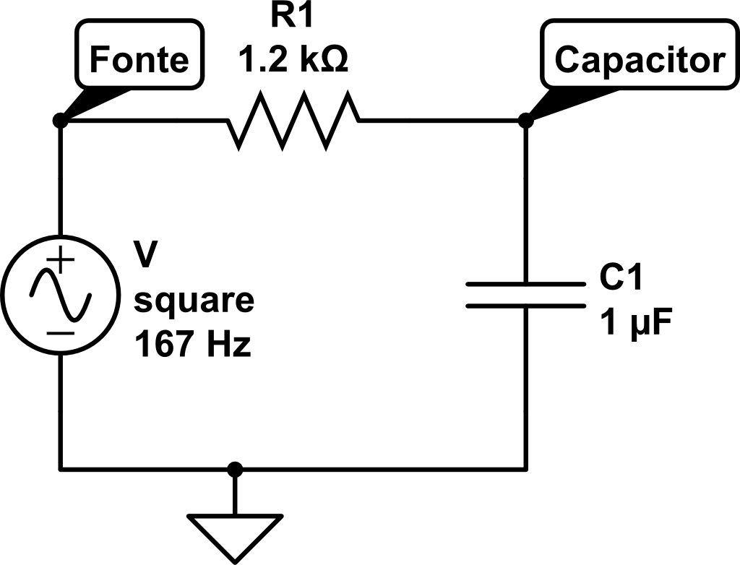

Questão 1.4 Circuito

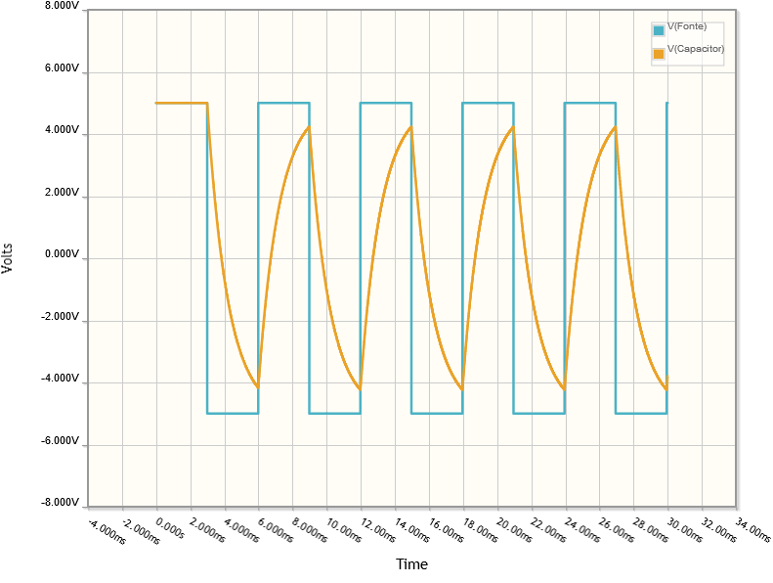

Questão 1.5 Gráfico 1 (V Fonte, V Capacitor)

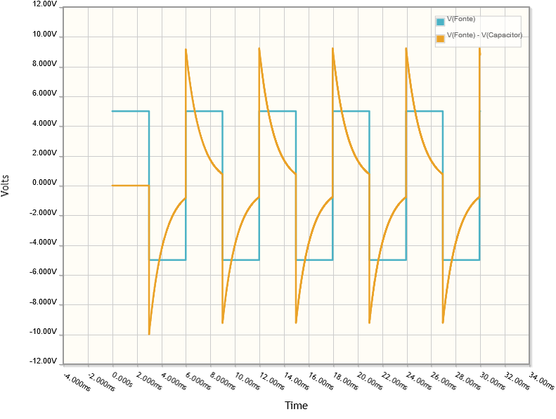

Questão 1.5 Gráfico 1 (V Fonte, V Resistor)

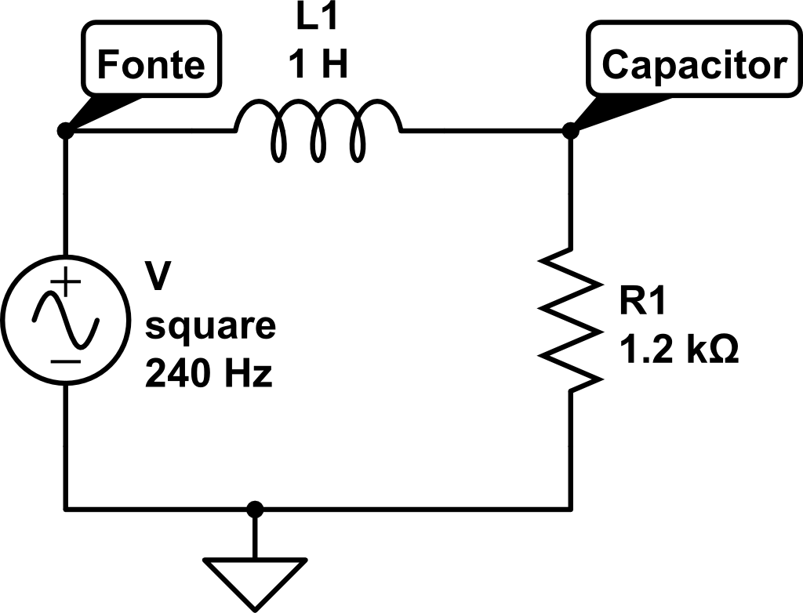

Questão 1.7 Circuito

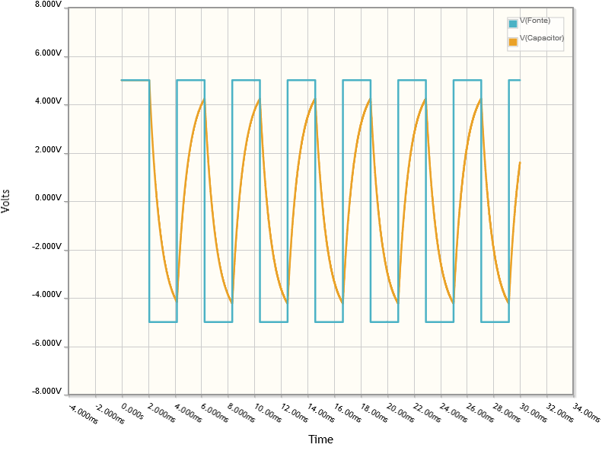

Questão 1.7 Gráfico 1 (V Fonte, V Capacitor)

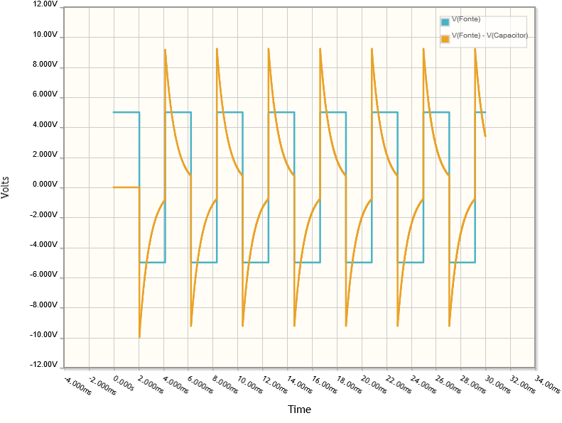

Questão 1.7 Gráfico 2 (V Fonte, V Resistor)